轴向型内压式波纹补偿器(HZN)
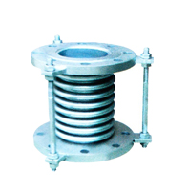
补偿器由一个波纹管和两个端接管构成，端接管或直接与管道焊接，或焊上法兰再与管道法兰连接。补偿器上的拉杆主要是运输过程中的刚性支承或作为产品预变形调整用，它不是承力件。该类补偿器结构简单，价格低，因而优先选用。
用途：轴向型内压式波纹补偿器(轴向型波纹补偿器)主要用于补偿轴向位移，也可以补偿横向位移或轴向与横向合成位移，具有补偿角位移的能力，但一般不应用它补偿角位移。
型号：DN32-DN8000，压力级别0.1Mpa-2.5Mpa
连接方式：1、法兰连接 2、接管连接
产品轴向补偿量：18mm-400mm

一、型号示例
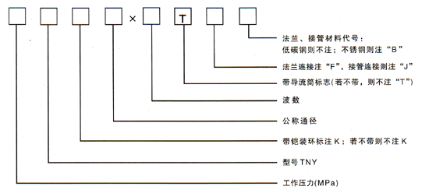
举例：0.6TNY500TF
表示：公称通径为Φ500，工作压力为0.6MPa，(6kg/cm2)波数为4个，带导流筒，碳钢法兰连接的内压式波纹补偿器。
二、使用说明：
轴向型波纹补偿器主要用于补偿轴向位移，也可以补偿横向位移或轴向与横向的合成位移，具有补偿角位移的能力，但一般不应用它来补偿角位移。
三、内压式波纹补偿器对支座作用力的计算：

内压推力：F=100·P·A 轴向弹力：Fx=Kx·（f·X）
横向弹力：Fy=Ky·Y 弯 矩：My=Fy·L
弯 矩：Mθ=Kθ·θ 合成弯矩：M=My+Mθ
式中：Kx：轴向刚度N/mm X：轴向实际位移量mm
Ky：横向刚度N/mm Y：横向实际位移量mm
Kθ：角向刚度N·m/度 θ ：角向实际位移量度
P：工作压力MPa A：波纹管有效面积cm2(查样本)
L：补偿器中点至支座的距离m
四、应用举例：
某碳钢管道，公称通径500mm，工作压力0.6MPa，介质温度300°C，环境最低温度-10°C，补偿器安装温度20°C，根据管道布局（如图），需安装一内压式波纹补偿器，用以补偿轴向位移X=32mm，横向位移Y=2.8mm，角向位移θ=1.8度，已知L=4m，补偿器疲劳破坏次数按15000次考虑，试计算支座A的受力。
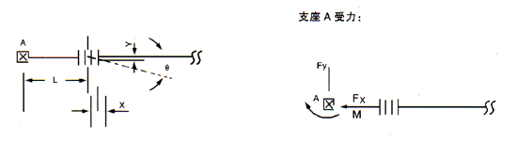
解：（1）根据管道轴向位移X=32mm。
Y=2.8mm。
θ=1.8度。
由样本查得0.6TNY500×6F的轴向位移量X0=84mm，
横向位移量：Y0=14.4mm。角位移量：θ0=±8度。
轴向刚度：Kx=282N/mm。横向刚度：Ky=1528N/mm 。
角向刚度：Kθ=197N·m/度。用下面关系式来判断此补偿器是否满足题示要求：
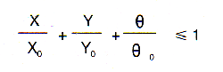
将上述参数代入上式：
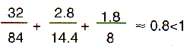
（2）对补偿器进行预变形量△X为：
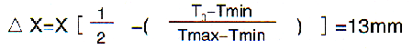

因△X为正，所以出厂前要进行“预拉伸”13mm。
（3）支座A受力的计算：
内压推力：F=100·P·A=100×0.6×2445=14600(N)
轴向弹力：Fx=Kx·(f·X)=282×(1/2×32)=4512(N)
横向弹力：Fy=Ky·Y=1528×2.8=4278.4(N)
弯 矩：My=Fy·L=4278.4×4=17113.6(N·m)
Mθ=Kθ·θ =197×1.8=354.6(N·m)
合成弯矩：M=My+Mθ=17113.6+354.6=17468.2(N·m)

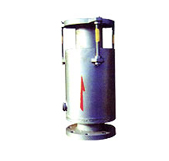
轴向型外压式波纹补偿器(HZW)
补偿器由一个或多个波纹管通过中间接管串接在一起，两端分别与内封板和封底板焊接后，再分别与通管外管相连、波纹管波数较多。
用途：轴向外压式波纹补偿器(轴向型波纹补偿器)主要吸收轴向位移，具有补偿量大、保温性能好、残余介质可以排除等优点。
型号：DN32-DN1600，压力级别：0.1Mpa-2.5Mpa
产品轴向补偿量：18mm-400mm

一、型号示例
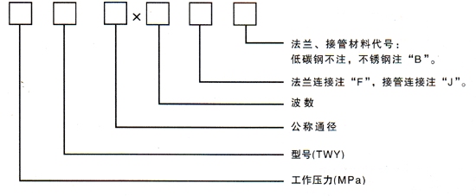

举例：0.6TWY500×8JB
表示：公称通径为500mm，工作压力为0.6MPa(6kg/cm2)波数为8个，不锈钢管连接的轴向型外压式波纹补偿器。
注：疏水口的设置按用户要求。
二、使用说明：
轴向型波纹补偿器主要吸收轴向位移，具有补偿量大、保温性能好、残余介质可以排除等优点。
三、轴向型外压式波纹补偿器对支座作用力的计算：（不考虑温度对补偿量及刚度的修正）
例：一碳钢管路，公称通径500mm，工作压力0.6MPa；介质温度350°C ，环境最低温度-10°C，安装温度为20°C，管线长如图，疲劳破坏次数要求3000次。要安装一外压补偿器，试计算补偿器对支座的作用力。
外压补偿器一般安装位置如下（图示）：
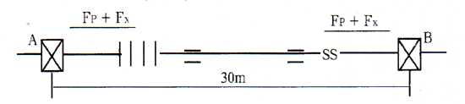
解：（1）热变形计算：△L=a·t·L=0.0133×360×30=143.6mm
（2）根据使用条件和热变形计算数据，查样本可选用0.6TWY500×8F，N=3000次，
X0=192mm Kx=272N/mm。(不做预变形)
（3）A、B管架受轴向力：
内压推力：Fp=100·P·A=100×0.6×3167=190020N
轴向弹力：Fx=Kx·X\272×143.6=39059.2N
Fz=Fp+Fx=190020+39059.2=229079N
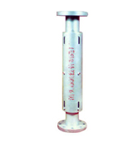
轴向复式波纹补偿器(HZF)
补偿器由一个或多个波纹管串接在一起，波纹管外有可使波纹管轴向移动的外套筒，即是保护装置，又保持了它的稳定性。
用途：轴向型复式波纹补偿器用于轴向补偿、补偿量大、比较经济是其特点
型号：DN32-DN1000，压力级别：0.1Mpa-2.5Mpa
连接方式：1、法兰连接 2、接管连接
产品轴向补偿量：30mm-450mm

一、型号示例：
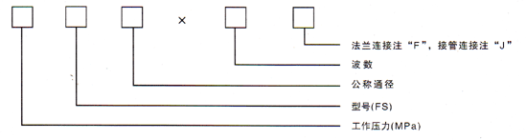
举例：0.6FS100×20F
表示：工作压力为0.6MPa，通径DN=100mm，波数为20，法兰连接的复式波纹补偿器。
二、使用说明：
复式波纹补偿器，可以满足管道的轴向补偿，补偿量大，比较经济是其特点。法兰连接按机标JB81-59供货，也可以根据用户要求按国标、化标或其它标准供货。
三、对固定支座的作用力：
压力推力：Fp=100·P·A （N）
轴向弹力：Fx=Kx·X (N)
式中：P： 最高工作压力或最高试验压力 MPa
A： 有效面积（查样本） cm2
Kx： 补偿器轴向刚度 N/mm
X： 补偿器使用的轴向补偿量 mm
四、应用举例：
某碳钢管道，公称通径DN=500mm，工作压力P=0.4MPa，介质最高温度Tmax=250℃，最低温度Tmin=0℃，疲劳破坏次数N=1500次。所需补偿管道固定支座间的距离L=85m，接管连接，试选型并计算支座受力。
1、选型，管段所需补偿量为：
X=a·L·△T
=0.0133×85(250-0)
=283mm
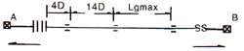
式中：a为线膨胀系数，取0.0133mm/m·℃(查样本选0.6FS500×J)
2、支座压力：
查样本0.6FS500×12J补偿器 A=2445cm2 Kx=141N/mm
压力推力：Fp=100·P·A=100×0.6×2445=146700N
轴向弹力：Fx=Kx·X=141×283=39903N
支座受力：F=Fp+Fx=146700+39903=186603N

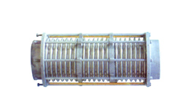
轴向复式拉杆波纹补偿器(HFL)
补偿器由两段或三段波纹管，短中间接管及长拉杆等零件构成，结构简单。长拉杆不是承力构件。
用途：轴向型波纹补偿器(FSL型)结构简单，补偿量大，一般使用于低疲劳次数，需大补偿量的管线。
型号：生产DN32-DN3000，压力级别0.1Mpa-2.5Mpa
连接方式：1、法兰连接 2、接管连接
产品轴向补偿量：72mm-500mm

一、型号示例：
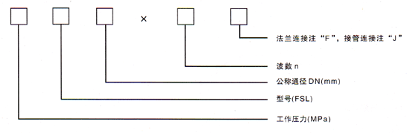
举例：0.6FSL200×12J
表示：工作压力为0.6MPa，通径DN=200mm，波数为12，接管连接的复式拉杆波纹补偿器。
二、应用说明：
1、复式拉杆波纹补偿器，结构简单、补偿量大，一般使用于低疲劳次数，需大补偿量的管线。
2、样本中所给补偿量均为疲劳破坏次数1000次下的轴向补偿量。
3、法兰连接按机标JB81-59供货，也可根据用户要求按国标、化标或其它标准供货。
三、对固定支座的作用力：
压力推动：Fp=100·P·A （N）
轴向弹力：Fx=f·Kx·X （N）
式中：P： 最高工作压力或最高试验压力 MPa；
A： 有效面积（查样本） 平方米；
Kx： 补偿器轴向刚度 N/mm；
X： 补偿器使用的轴向补偿量 mm
f： 系数，当补偿器进行预变形时，f为1/2，当补偿器不进行预变形时，f取1。

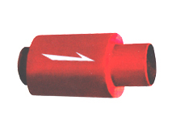
无约束波纹补偿器(HWY)
定向保护管的一端和主定向板焊接，包容在定向保护管内的导向管通过次定向板和另一侧接管焊接，定位板与定向保护焊接。因此该补偿器具有强力的支撑和定向性能，同时定位板保护波纹管不被拉平。
用途：无约束波纹补偿器用于管道的轴向补偿，补偿量大，具有强力自导向和超强的抗弯能力，从而可以简化管道导向支架的设计，使导向支架的间距安装均可任意。
型号：生产DN32-DN1500,压力级别：0.25Mpa-2.5Mpa

一、型号示例：
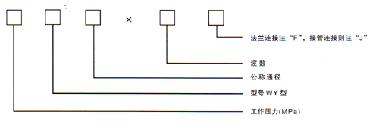
举例：0.6WY300×12F
表示：工作压力为0.6MPa，WY代表无约束波纹补偿器，通径DN=300mm，12代表波数，F为法兰连接。
二、产品说明：
“无约束”是国以往的轴向型波纹补偿器对使用有较多约束条件而得名的，无约束波纹补偿器完全消除了以往轴向型补偿器对导向支架L1≤4DgL2≤14Dg和L3要求，使用约束波纹补偿器可使管道的所有支架间距均可任意。
三、按装示意图：
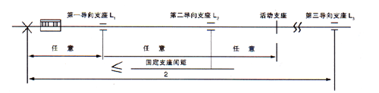

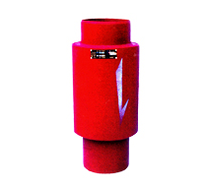
直埋式内压波纹补偿器(HZMNY)
补偿器由一个或多个波纹管串接在一起，波纹管外有可使波纹管轴向移动的外套筒，即是保护装置，又保持了它的稳定性。
用途：直埋式波纹补偿器主要用于直埋管线的轴向补偿，具有抗弯能力，所以可不考虑管道下沉的影响，产品具有补偿量大，寿命长的特点。
型号：波纹管>制造厂生产DN32-DN1600，压力级别0.25Mpa-2.5Mpa
产品轴向补偿量：30mm-500mm

一、型号示例：
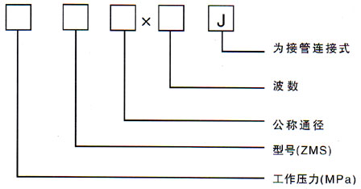
举例：1.6ZMS200×6J
表示：工作压力为1.6MPa，公称通径为200mm，波数为6波，接管连接的直埋式>波纹补偿器。
二、使用说明：
直埋式波纹补偿器主要适用于轴向补偿，同时具有超强抗弯能力，所以不考虑管道下沉的影响。直埋式波纹补偿外壳及导向套筒保护下实现自由伸缩补偿，其它性能跟普通波纹补偿器相同。

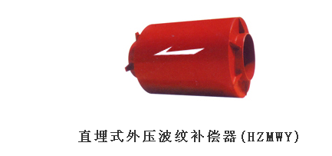
直埋式外压波纹补偿器(HZMWY)
一、产品代号：
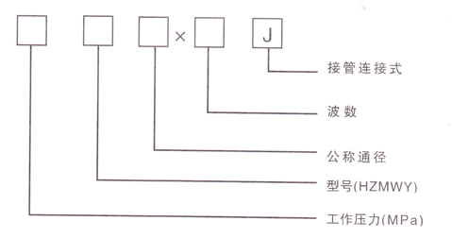
举例：0.6HZMWY500×8J
表示：工作压力为0.6MPa，公称通径为500mm，波数为8波，接管链接的直埋式波纹补偿器。
二、详细介绍：
不锈钢耐压金属软管是由不锈钢波纹管外编一层或多层钢丝或钢带网套，两端以接头或法兰，用于输送各种介质的柔性元件。
三、结构特点：
补偿器的波纹管两端分别与外管，通管相连。
四、补偿特点：
该补偿器能吸收较大的轴向位移。
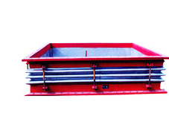
矩型波纹补偿器(HJX)
补偿器由一个矩形波纹管和两个矩形端接管构成。端接管或直接与管道焊接，或焊上法兰再与管道连接。补偿器上的拉杆主要是运输过程中的刚性支承，它不是承力件。
用途：具有轴向、横向、角向补偿功能。
型号：制造厂生产DN1000-DN5000，压力级别0.01-0.25Mpa
连接方式：1、法兰连接 2、接管连接
产品轴向补偿量：根据用户要求。
矩型波纹补偿器广泛应用于中央空调泵、消防泵、生活给水泵的进出口，有效地减少主机震动、吸收管道噪音、保护设备、延长设备使用寿命，具有：耐用、耐高温、耐高压、防腐、环保等优点。有效地解决了老式橡胶软接头所带来的不卫生、易老化、耐压不稳定、易脱层撕裂、爆破等不良因素，解决了泵房的后顾之忧。
应用范围：各类泵、阀、空压机的进出口；各类消防配管、空调配管、蒸汽配管等；一般工厂配管和需要卫生的场合；机械设备配管，需要减震和补偿热位移的场合；生活用水配管和需要柔性联接的场合。

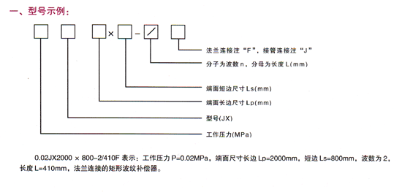
矩型波纹补偿器均布置在紧靠固定支架旁，然后紧接两个导向支架，距离分别4Dg、14Dg，主要目的以防止其轴向失稳，蒸汽直埋管道靠保温材料及外套钢管进行支撑或导向、热水直埋管主要靠与保温材料形成整体由土壤、沙层控制。这种布置方式出发点是好的，但在实际运用中受地形限制，架空管系支架过多，则布置困难。
直埋管系地下障碍物过多，可能有过多翻弯产生，要求矩型波纹补偿器只能布置在直管段，这种在固定支架侧设补偿器的形式，可能会因管线位移造成波纹补偿器每个波节吸收位移的工作能力传递不均，发挥的补偿能力不充分。我们认为解决补偿器轴向失稳问题除与其布置、设置位置有关外，更主要的是取决于

以上内容仅为本文档的试下载部分，为可阅读页数的一半内容。如要下载或阅读全文，请访问：https://d.book118.com/066204224042010044

